19.3 安全用电

电压越高越危险
对人体的安全电压为 不高于36V 。
    - 电压越高越危险的原因是
- 压力大 | - 吸力大 | - 电阻大 | - 电流大
    - 下列说法错误的是
- 家庭电路的电压为220V | - 对人体的安全电压为36V
- 家用空调的功率约为1000W | - 干电池两端的电压为1.5V

常见的触电事故

触电事故的发生
当人体 成为闭合电路的一部分 时，就会有电流经过。如果电流 达到一定大小 ，就会发生触电事故。

常见的触电事故

一只手接触火线，一只手接触零线
假如人的一只手接触火线，另一只手接触零线，这样， 人体 、 导线 和 电网中的供电设备 就构成了闭合电路，大电流流过人体，就会发生触电事故。

站在地上，一只手接触火线
假如人的一只手接触火线，另一只手虽然没有接触零线，但是由于站在地上， 导线 、 人体 、 大地 和 电网中的供电设备 同样构成了闭合电路，电流同样会流过人体，发生触电事故。

电弧触电
高压输电线路的电压高达几万伏甚至几十万伏，即使不接触也会有危险。高压带电体会在周围形成强大的 电场 ，当人靠得很 近 时，容易产生电弧触电。

跨步触电
如果高压输电线掉落在地上，当人经过这个区域时，两脚之间 存在相当高的电压 ，称做“跨步电压”。这时电流从一条腿流入，另一条腿流出，同样会发生触电事故。

处理触电事故
在发生触电事故现场，千万不要用手去拉触电的同伴，而是要立即 切断电源 。切断电源后，必要时应该对触电者进行急救，同时尽快通知医务人员抢救。
    - 如图所示，人站在干燥的木凳上，左手火线接触零线，右手接触火线，则
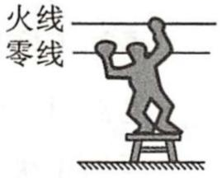
        - 人不会触电，因为没有电流通过人体
        - 人会触电，因为有较大的电流通过人的左右手和心脏
        - 人不会触电，因为人站在干燥的木凳上，流过人体的电流很小
        - 人会触电，因为有电流经过人的右手、双脚流入大地
    - 人体发生触电的原因是
- 人体中有电流通过 | - 加在人体上有电压
- 人体上积累电荷太多 | - 通过人体的电流超过了定值
    - 下列关于安全用电的说法正确的是
        - 不接触带电体就不会触电
        - 接触带电体就一定触电
        - 只要人接触家庭电路中的相线，就一定发生触电
        - 只要双手分别接触相线和中性线，就一定发生触电
    - 大量事实表明，不高于36V的电压才是安全电压。当因为出汗或其他因素导致双手潮湿时，人若接触较高的电压，发生危险的可能性 变大 （选填“变大”或“变小”），这是因为此时人的电阻明显 变小 （选填“变大”或“变小”）。
    - 家庭电路中，假如站在地上的人一只手接触了火线，如图所示，由于人体是 导体 （选填“导体”或“绝缘体”），人体成为闭合电路中的一部分，就会有 电流 通过人体，发生触电事故。
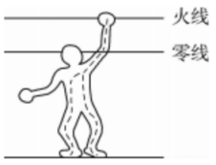
    - 如图所示，甲、乙两只鸟都站在裸导线上，闭合开关后会发生触电的是 甲 鸟，原因是 乙鸟被短路 。
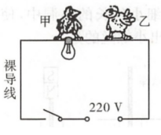

安全用电原则
为了确保用电安全，日常生活中要做到：
- 不 接触 低压带电体，不 靠近 高压带电体；
- 更换灯泡、搬动电器前应 断开 电源开关；
- 不 弄湿 用电器，不损坏 绝缘层 ；
- 保险装置、插座、导线、家用电器等达到使用寿命应 及时更换 。
    - 为了确保用电安全，在日常生活中，下列做法错误的是
        - 不接触低压带电体，不靠近高压带电体
        - 更换灯泡、搬动电器前不必断开电源开关
        - 不弄湿用电器，不损坏绝缘层
        - 保险装置、插座、导线、家用电器等达到使用寿命应及时更换
    - 下列图中符合安全用电与保护原则的是
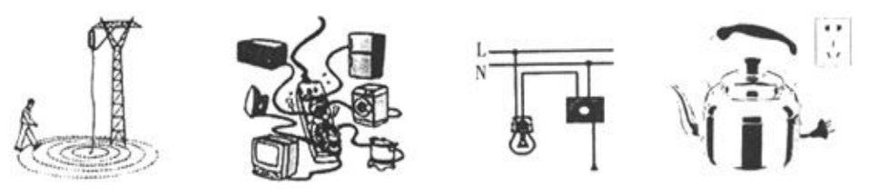
- 在落地高压线附近行走 | - 多个大功率用电器同时使用一个插座
- 开关接零线 | - 电水壶接三孔插座
    - （多选）下列关于安全用电的说法正确的是
        - 控制灯泡的开关要与火线相接
        - 雷雨天不能躲在大树下避雨
        - 输电线进户后首先接到总开关上，后面依次是电能表、保险装置
        - 发现有人触电时首先应立即切断电源
    - 如图所示是有关家庭用电中的几个实例，其中，对图中实例的描述正确的是
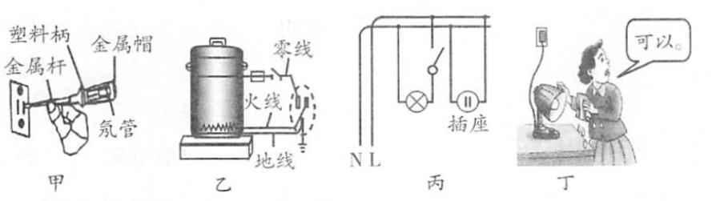
        - 甲图中试电笔的使用方法是错误的
        - 乙图中电路的接法是正确的
        - 丙图中有关家庭用电中电路的连接是错误的
        - 丁图中用湿手接触台灯的做法是正确的
    - 电虽是人类的“好朋友”，但不遵守安全用电原则，也会被它伤害，下列做法符合安全用电原则的是
        - 有金属外壳的家用电器，一定要将外壳接地
        - 家用电器起火时应迅速用水扑灭
        - 家中多个大功率用电器应接在同一插线板上使用
        - 控制用电器的开关一定要接在零线上
    - 下列说法符合安全用电原则的是
- 家用电器失火时，先灭火，后切断电源 | - 用湿布擦拭工作中的电器
- 更换灯泡前应断开电源开关 | - 电灯开关可以接在火线上，也可以接在零线上
    - 如图所示，家庭用电中常见到这些做法，其中符合安全用电要求的是
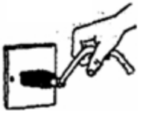 | 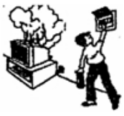 | 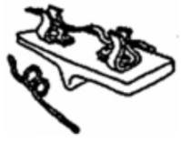 | 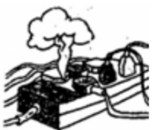
- 拔出插头 | - 电器失火先切断电源 | - 用铜丝代替烙丝 | - 接线板负载过多
    - 关于家庭电路和安全用电，下列说法中正确的是
        - 使用螺丝刀式试电笔时，手指不要接触上端的金属帽
        - 家用电器起火，应立即用水扑灭
        - 打雷下雨时，可以站在大树下避雨
        - 放风筝时，应远离高压电线
    - 如果发现有人不小心触电了，下列措施正确的是
- 迅速用手拉触电人，使他离开电线 | - 用铁棒把人和电源拉开
- 打电话报警 | - 迅速拉开电闸，切断电源

注意防雷
    - 有几位同学学习了关于“防止雷电造成的危害”的知识以后，提出了以下几种看法，你认为不正确的是
        - 遇到雷雨天，不要到大树下面避雨，在野外时，要尽量降低身高
        - 遇到雷雨天，要将门窗关闭，并远离门窗
        - 高压输电铁塔最上面的两条导线是用来输送电能的
        - 雷电是大气中一种剧烈的放电现象，高大建筑物上的避雷针可避免雷电造成的危害
    - 安装避雷针的目的是发生雷电时让放电电流通过它流入大地，而不让放电电流通过建筑物流入大地，从而起到保护建筑物的作用，那么，下列哪种物质可制作避雷针
- 玻璃 | - 橡胶 | - 塑料 | - 钢铁

    - D
    - B
    - B
    - A
    - C
    - 变大、变小
    - 导体、电流
    - 甲、乙鸟被短路
    - B
    - D
    - ABD
    - C
    - A
    - C
    - B
    - D
    - D
    - C
    - D

